**Fundamentos de CAD**

El Diseño Asistido por Computadora, conocido por sus siglas en inglés como CAD (*Computer-Aided Design*), ha revolucionado la forma en que se crean, editan y documentan productos en la industria moderna. Antes del CAD, los diseños técnicos se realizaban manualmente en papel, lo que implicaba limitaciones en precisión, tiempo y posibilidad de modificación. Con la introducción del CAD, el diseño se volvió más eficiente, preciso y versátil, permitiendo el desarrollo de modelos en dos y tres dimensiones para múltiples áreas del conocimiento.

El presente informe tiene como objetivo brindar una visión general del CAD, sus aplicaciones, ventajas, tipos de software utilizados y su impacto en sectores como la ingeniería, la arquitectura, el diseño industrial y la educación.

***¿Qué es CAD?***

CAD es una tecnología que permite a los usuarios diseñar y documentar objetos físicos mediante el uso de computadoras. A través de software especializado, los diseñadores pueden crear planos, modelos tridimensionales, simulaciones y renderizados, facilitando el análisis, la comunicación y la producción de productos.

Existen dos grandes tipos de diseño CAD:

* CAD 2D: Utilizado principalmente para planos técnicos, esquemas y diseños bidimensionales.
* CAD 3D: Permite la creación de modelos tridimensionales con volumen, lo cual facilita la visualización y fabricación de piezas o estructuras.

***Ventajas del CAD***

El uso del CAD ofrece numerosos beneficios en comparación con el dibujo técnico tradicional:

* **Mayor precisión** en medidas y geometrías.
* **Reducción de errores** gracias a herramientas de verificación y simulación.
* **Facilidad de edición** y actualización de diseños.
* **Ahorro de tiempo** en el proceso de diseño y documentación.
* **Intercambio digital** de archivos, permitiendo la colaboración entre equipos.
* **Integración con otras herramientas** como CAM (fabricación asistida por computadora) o CAE (análisis asistido por computadora).

a) Creación de un boceto

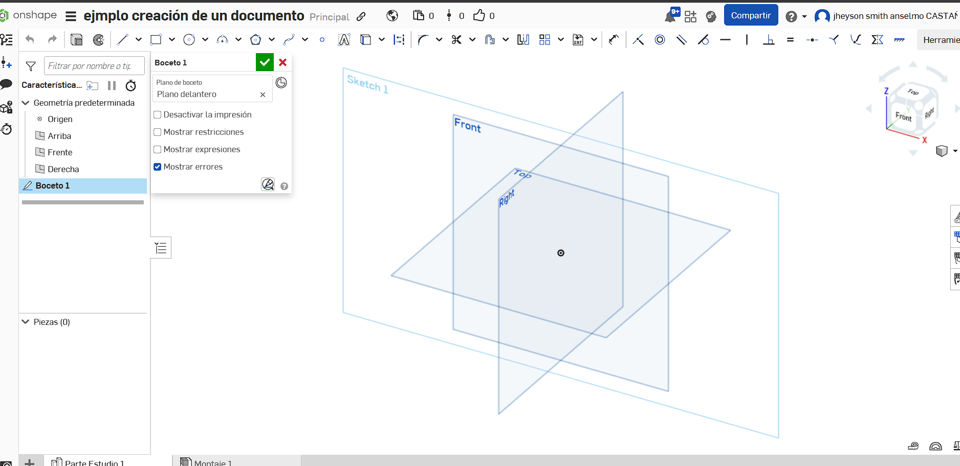

b) entidades de boceto

c)creación de rectángulos y círculos

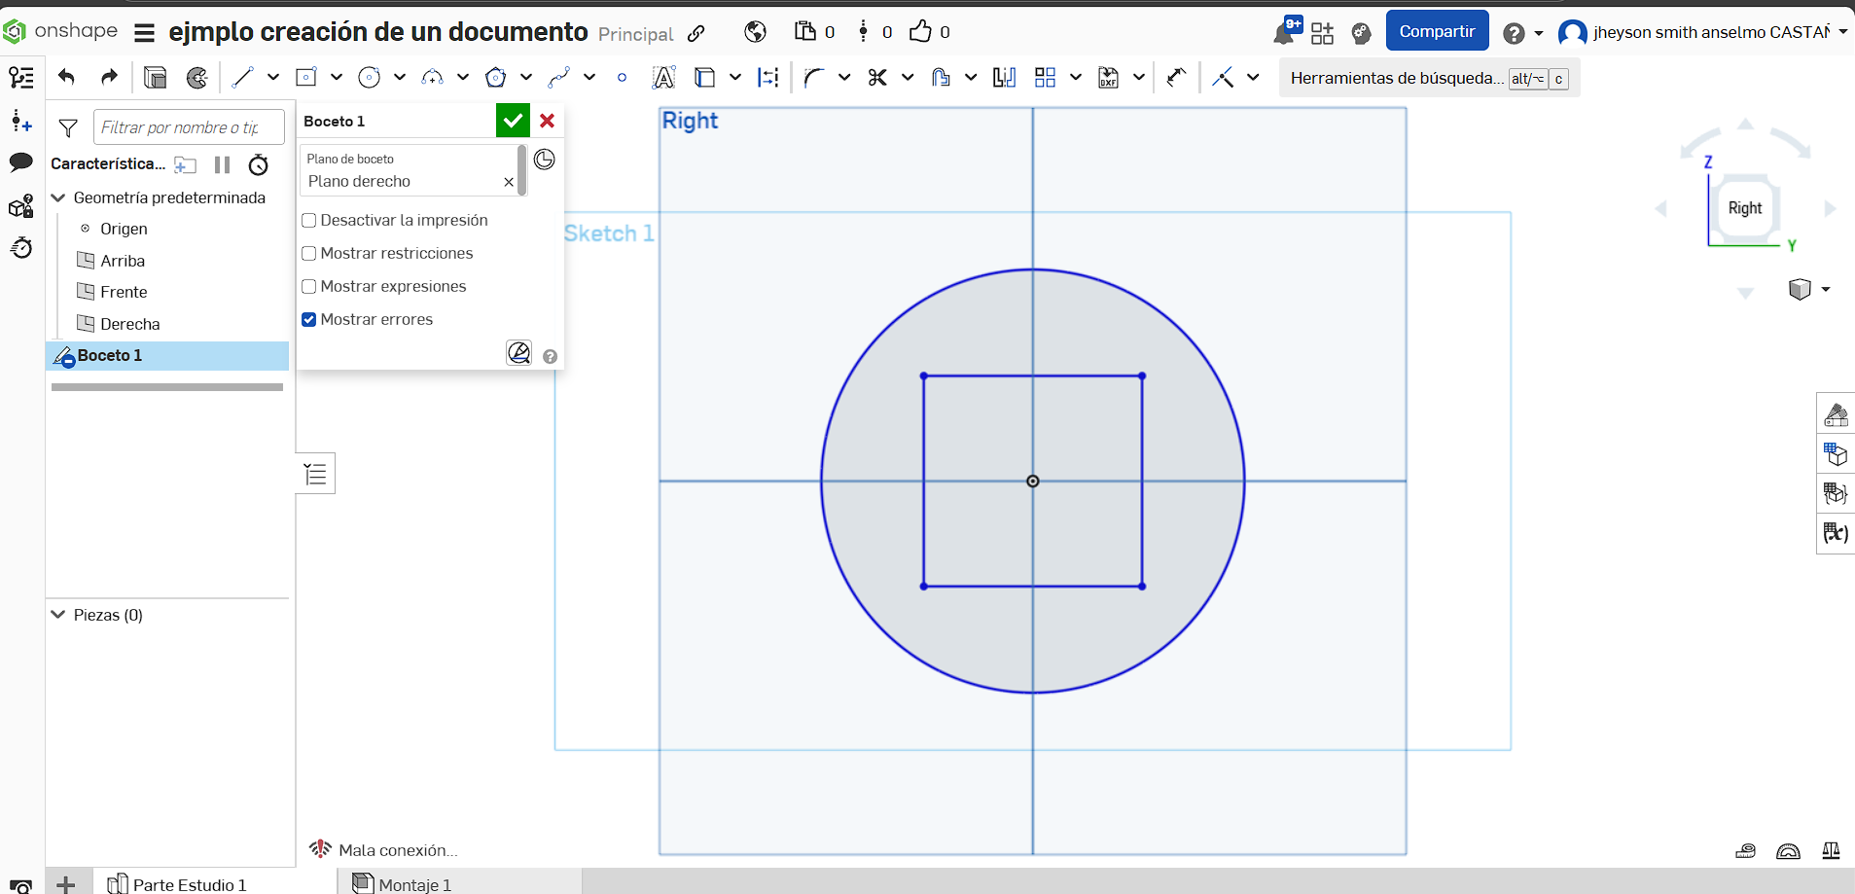

d)Creación de polígonos

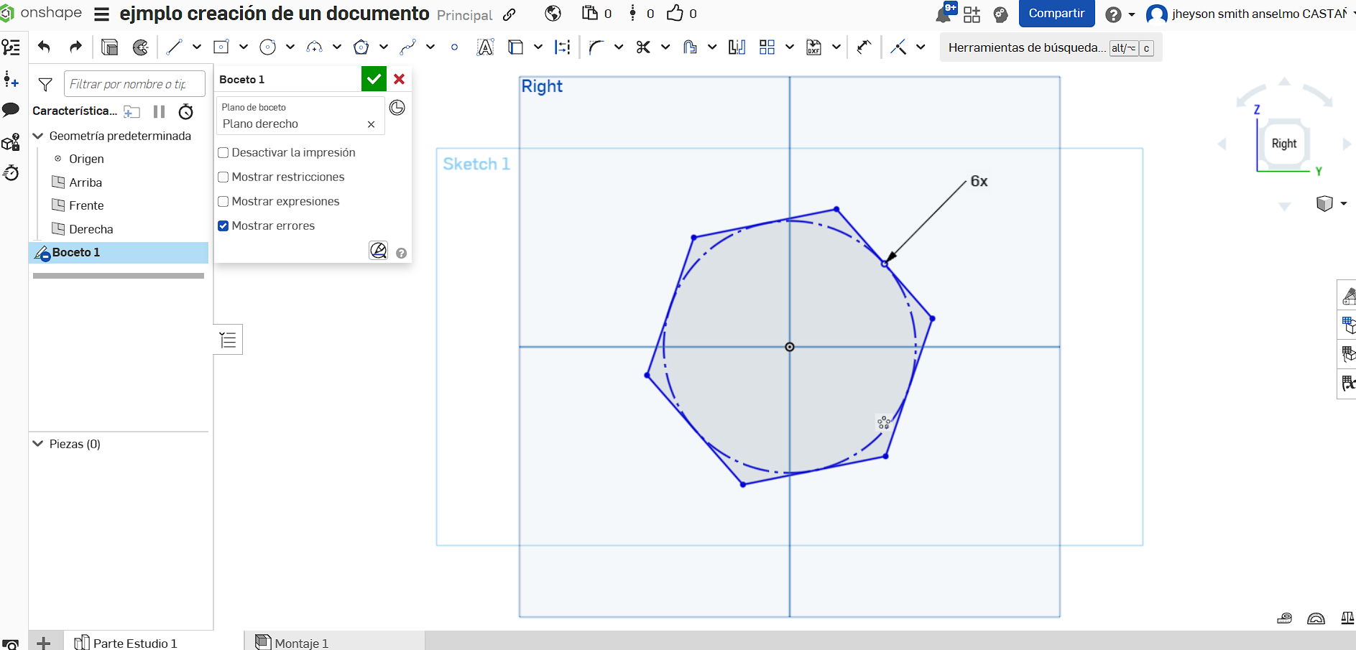

*e) Restricciones de boceto*

*Acá se puede apreciar algunas restricciones a seguir al trabajar en este entorno*

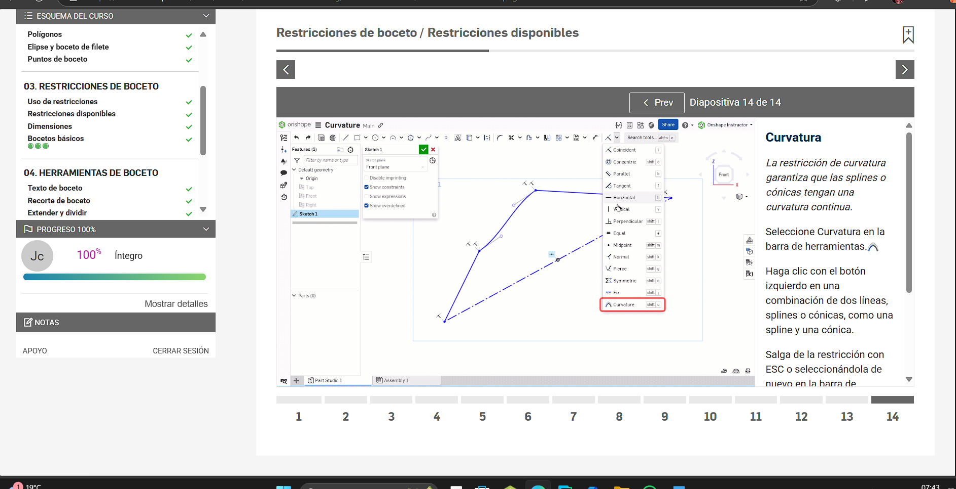

**f) Dimensiones**

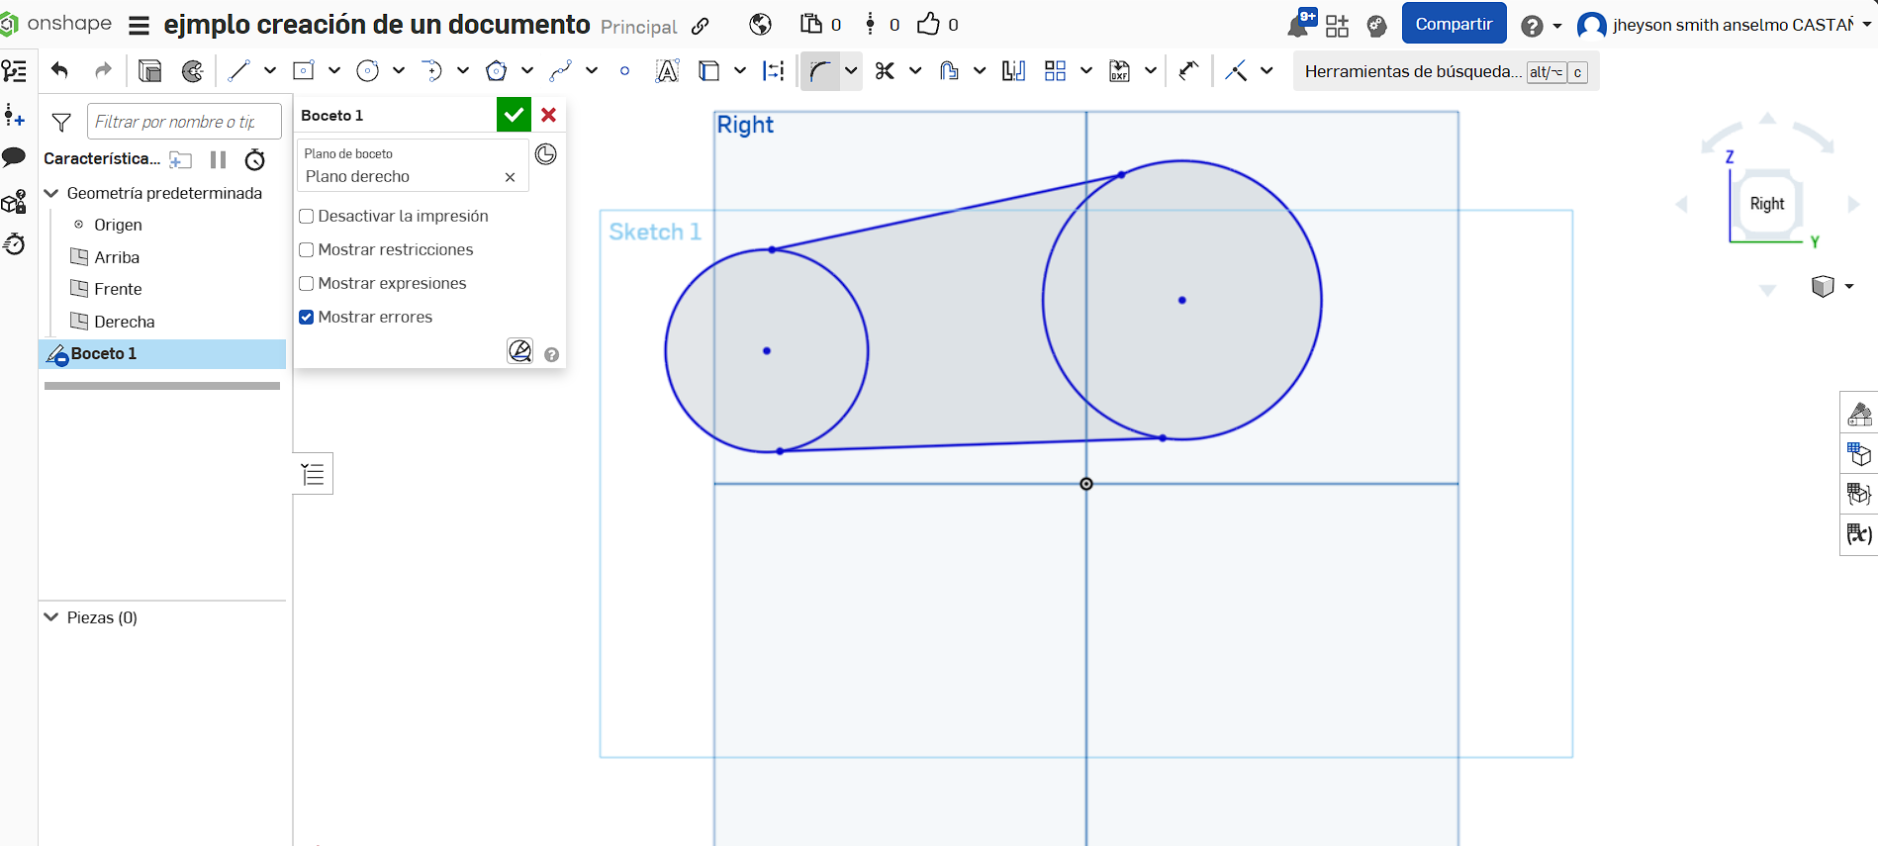

**Ejercicio básico de boceto 1**

***Boceto 2***

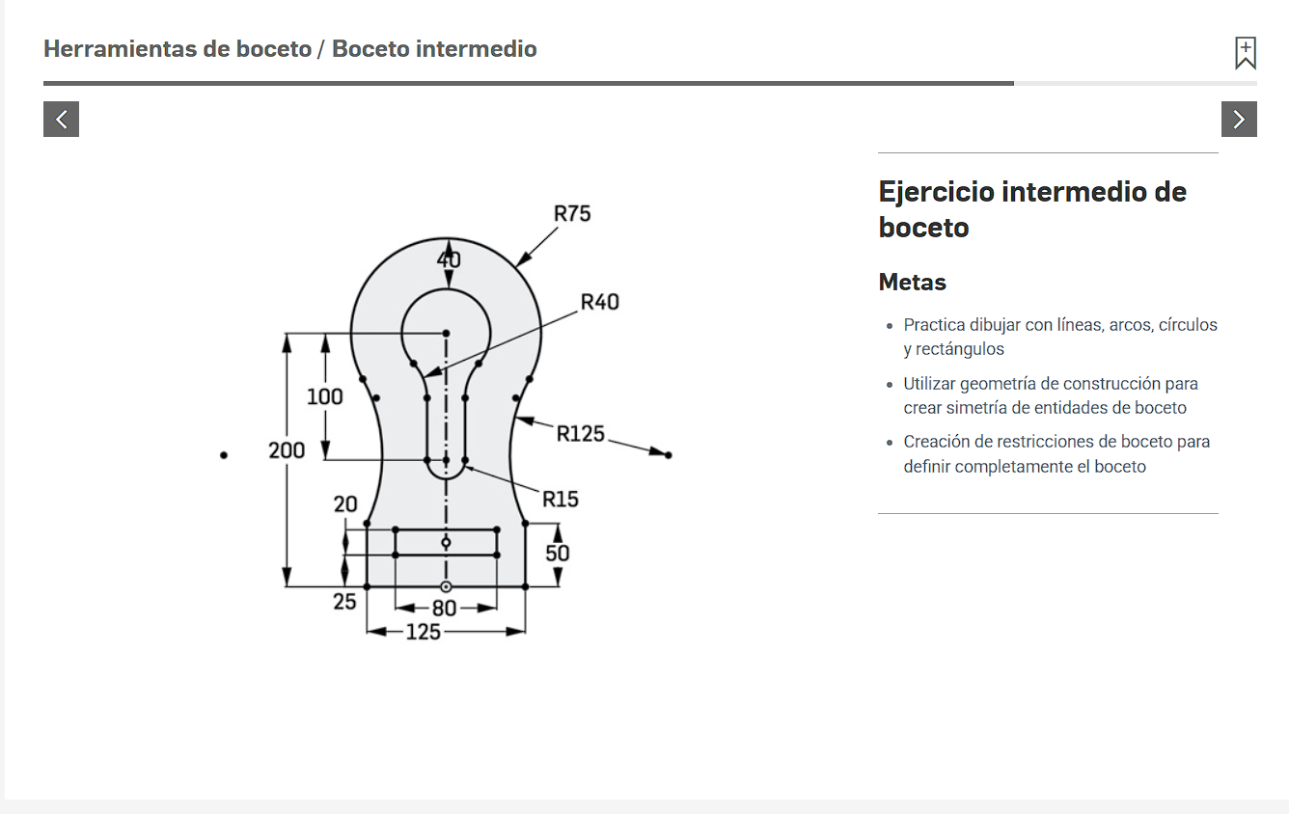

***Boceto 2 terminado***

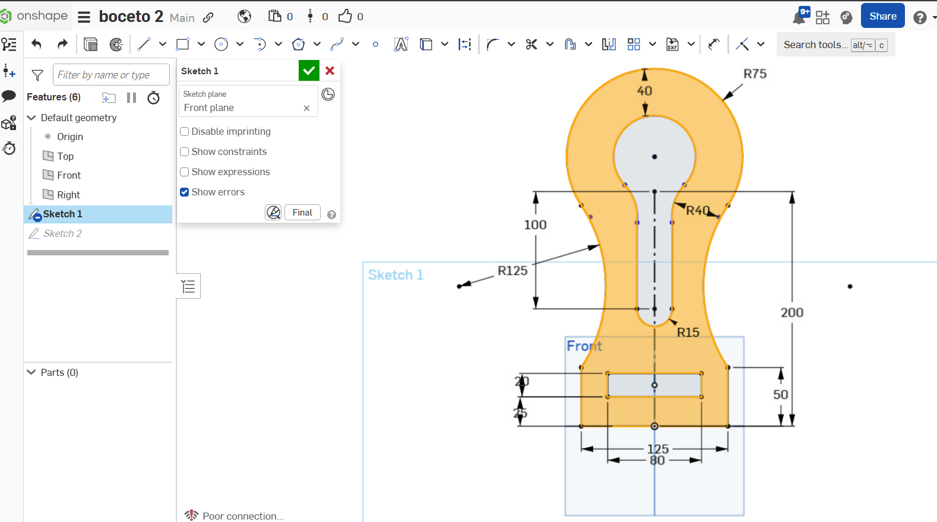

**Certificado de finalizacion**

